# 2018CIBF参会报告

***陈志金2018-05-26***

中国国际电池技术交流会/展览会（CIBF）”是由中国化学与物理电源行业协会主办的电池行业国际例会，每两年在中国举办一届，是国际电池行业规模最大的展览会。

会议背景：

2016年新能源汽车（按EV和PHEV计）达到50万辆，锂离子动力电池达到30GWh。尽管2017年中国政府对新能源汽车的补贴进行了调整，但从今年初以来的电池市场来看，据中国汽车工业协会数据，1-9月新能源汽车产销42.4万辆和39.8万辆，同比增长40.2%和37.7%。其中纯电动汽车产销34.8万辆和32.5万辆，同比增长51.6%和50.1%；插电式混合动力汽车产销7.6万辆和7.3万辆，同比增长4%和0.5%。由此预计2017年新能源汽车同比增长30%－40%，总量将达到65到70万辆。据统计，1－9月份新能源汽车电池装机量已经达到15.17GWh，同比增长24%。特别是随着市场的需求变化和电池技术的发展，具有高能量密度的三元电池后来居上，逐步占据了新能源乘用车市场主导地位。前9个月，三元电池装机量达7.74GWh，超过了磷酸铁锂电池的6.3GWh。其中，纯电动乘用车三元电池占比更高达73%。在中国制造2025重点领域技术路线图中提出了新能源汽车动力电池的发展目标，2020年新型锂离子动力电池单体能量要达到300wh/kg，2025年动力电池单体能量进一步达到400wh/Kg，系统的成本降到1元/wh。为实现上述目标，加强实施优化现有的高安全、高比能量的锂离子电池能量技术的同时，也正在加快对新型更高比特性的正负极等电池关键材料以及新型电池体系（包括全固态电池）的创新研究。此外，国内外也开始重视燃料电池电动车技术的发展与应用，而中国政府更是加大了对这类新能源汽车入市的补贴，以推进我国燃料电池等关键技术的突破。

基于上述背景，CIBF2018技术交流会以“动力电池及储能电池”为主题,重点探讨各类电动汽车用电池及智能电网与微网用各种储能电池的最新技术与应用进展,特别是新一代动力与储能电池材料体系的研究与应用进展。其中主要内容涉及先进电池（含燃料电池）应用市场现状与发展展望；政府对新能源技术研究与推广的支持（各国政府的促进政策和新的发展计划等）；新材料开发、规模生产与应用评价新进展；现有电池技术与产品性能提升或新一代电池设计、制造与综合性能评价；电池组及管理系统仿真设计、开发与应用评价新进展；电池、模块及系统的实验室及实际运行安全性评估新进展等。会议主要分为以下几个方面，1，市场与应用以及政府支持综合专题；2，下一代先进电池与材料研究进展；3，电动车与电池技术及应用进展；4，动力电池技术及应用进展；5，下一代锂离子电池新型材料研究进展；6，固态锂电池及其它先进电池研究进展；7，电池新方法、新技术；8，电池生产与应用。

5月22日上午，由肖成伟博士做了中国车用动力电池发展现状及趋势为题的报告，主要从以下三个方面介绍，1、动力电池发展的背景；2、动力电池技术发展现状及趋势；3、动力电池标准及产业化现状。

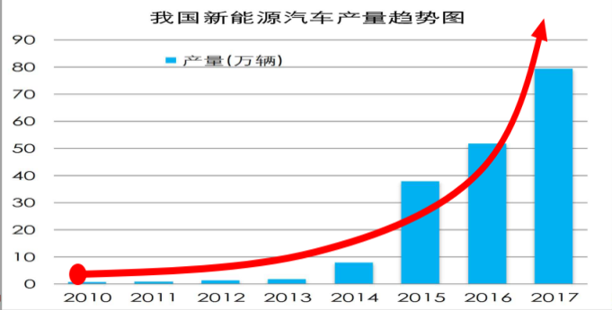动力电池发展背景：中国国节能与新能源汽车已形成了较为完善的研发体系和产业体系，研制了系列产品，新能源汽车推广应用数量居世界前列。面向未来，加快新能源汽车技术研发及产业化，实施动力电池升级工程，加大新能源汽车推广应用力度。到2020年，新能源汽车年产销达到200万辆，到2025年，新能源汽车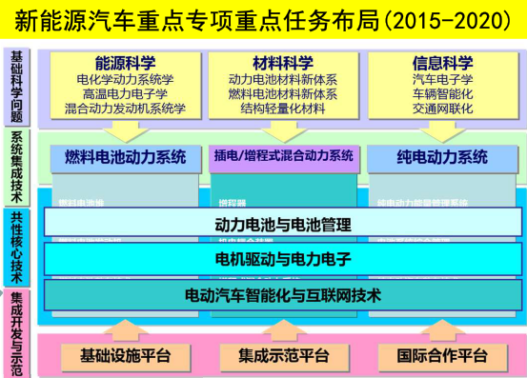占汽车产销20%以上。-- 三部委发布《汽车产业中长期发展规划》

右图为新能源汽车重点专项重点任务布局（2015-2020），有图可以较为简单直接看出下一步，在能源科学、材料科学、信息科学等基础科学方面将进行重点布局，同时对于BMS等管理系统方面进行研发，主要研发方向为，1、动力电池新材料新体系；2、高比能锂离子电池；3、高功率长寿命电池；4、动力电池系统；5、高比能二次电池；6、测试评估

下图为已商业化和在研究中的锂离子电池的主要构成和研发方向，从图中可以看出LFP与石墨体系电池由于其本身性能的稳定性早已得到应用，由于SiC在充放电的过程中存在ICE较低和较大的体积膨胀率等问题，所以在长程循环中并未得到应用。为实现400wh/kg的目标，经过理论计算发现，当正极材料为富锂材料负极为硅碳材料才能达到目标。但两者均存在一定的问题。

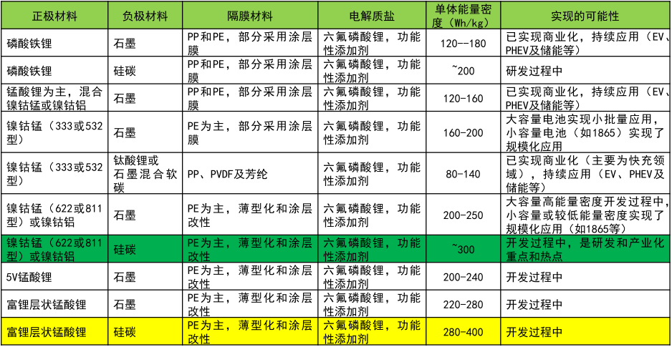同时对于Li-O2,Li-S以及全固态锂离子电池提出一定的看法，与此同时给出了比亚迪、国轩高科、孚能、万向、盟固利、天津力神等公司的产品路线图，从图中可以得出正极材料以三元、石墨负极和硅碳负极为主。对于正极材料目前的研究以高镍NCM622/811以及NCA为主，NCM622已大批量应用于圆柱、方形、软包等电池，常温循环4000次以上，综合性能优秀。硅基负极材料已在18650电池中实现批量应用，对于快充型电池以盟固利为例说明快充的设计思想、实施措施、进展情况以及推广应用。快充电池应该注意两方面，一是功率性能、二是能量密度，关键技术问题是。控制快充电池内阻率，解决低温充电析锂问题，提高快充的安全性，具体实施措施为将负极石墨体系转化为无定型碳，正极材料小颗粒化。对于热失控与热扩散控制技术中防火墙扩展阻断技术、电芯设计保证能量定向释放、模组设计切断电回路，对于动力电池梯级回收和资源回收的关注明显提高。对于动力电池标准体系日趋完善，在电性能、安全性、回收利用、循环寿命等方面都制定了相应的标准。对三元体系电池系统能量密度统计分析发现，18650>软包>方形，系统能量密度方面亦是如此。分析采用不同冷却形式的电池系统能量密度发现，风冷 >自然冷却 >夜冷。在寿命方面，，动力电池的质保期要求达到8年/12万公里（乘用车）和5年/20万公里（商用车）。（至2020年）

来自中国电科十八所的刘兴江博士做了电池技术研究新进展与产业持续发展展望为题的报告，背景以锂离子电池在电动汽车、储能电站、IT、军事领域的应用介绍了锂离子电池的多种用途，在2017年世界锂离子电池储能148.1GWh,中国占据了52%的份额同时比较了各大生产厂商的生产能力。

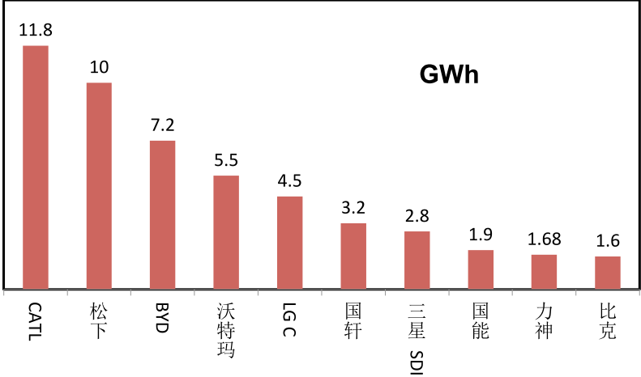

结合各个国家的技术路线图介绍了未来的锂离子电池发展趋势。下图为各种材料体系的电池

所能达到的能量密度示意图。

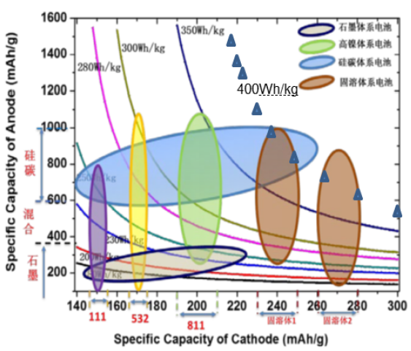

对于锂离子电池正极材料，从结构类型上分可分为层状结构、尖晶石结构、橄榄石结构，并列举相关的材料，

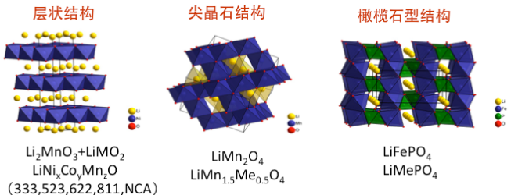

从形状上来分的圆柱、方形以及软包电池市场份额发现，方形电池占据了54%的市场，圆柱和软包的市场份额不相上下。

从如何降低成本的角度分析的降低动力电池的两大方法。

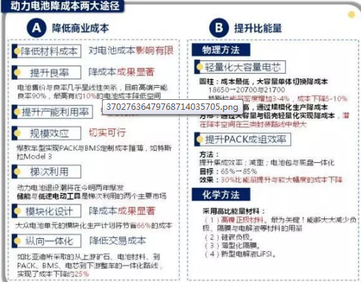

分析了300Wh/kg的锂离子电池的部分参数，由图表可以得出该电池正极材料为NCM811负极为SiC,容量为73Ah质量能量密度达到302Wh/kg体积能量密度达到643Wh/kg，循环寿命>800次。与此同时分析了固态电池与传统液态电池的结构对比，固态电池具有更高的比能量更高的安全性和更好的循环性能。最后对钠离子电池进行分析和举例，钠离子电池有着低成本的优点但其能量密度太低。

来自于台湾工业技术研究院吕学隆博士做了全球锂离子二次电池市场及其相关技术的关键问题及未来发展为题的报告，

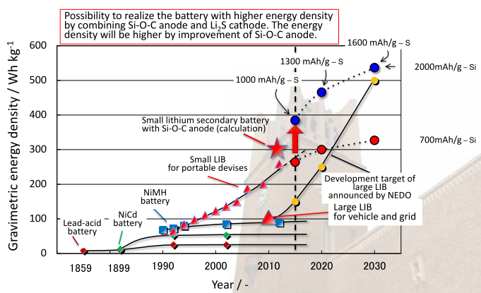来自日本早稻田大学的Tetsuya Osaka教授做了日本下一代锂电池的研发进展为题的报告，从汽车每公里排放CO2谈起，EV和FCV排放量最少，从EV和HEV的销售量上来看，美国2013年以前销量最大，2014年后中国EV和HEV的销量大幅度上升，并超越美国，电池作为储能器件可以储存风能、太阳能、潮汐能等并可以将这些能量运用于家用电器、电动车、智能城市的建设等方面，从正负极材料以及单体电池价格、全固态电池等方面介绍了锂离子电池的发展情况，后从日本的ALCA-SPRING计划介绍日本在锂离子电池方面的研发进展，主要分为Li-S,全固态，和金属空气电池，RISING2为 research &development initiative for scientific innovation of new generation batteries 2，的简称旨在研发长续航电池，主要研发电池类型为ZN-O2，Li-S 电池。对于全固态电池，其有着更高的容量更高的安全性但生产过程还不尽成熟，介绍了正负极材料和软包型Li-S电池的研发进展，同时介绍了应用于大容量电池的EIS电化学工作站，将传统的交流电改变为方形交流电，经傅里叶转换即可得到相应的EIS图像，并成功应用到11KWh电池管理系统中，得到实时EIS图像。右图为以Li2S为正极以Si-O-C为负极的能量密度图。

来自法国波尔多大学的C.Delmas教授，因病未到场作报告，由中科院物理所某研究员代为做了钠离子二次用P2-Nax(Mn,Fe,Ni,Co)O2层状氧化物，不多描述。

来自美国能源部布鲁克海文实验室的杨晓青博士做了应用基于同步辐射的 X射线散和吸收光谱以及 TXM和 TEM成像技术研究新型可充电电池正极材料为题的报告，用原位硬X射线对Mn,Co,Ni在不同充放电循环过程中的变化，观察发现随着Ni含量的增加，结构不稳定性增加随着Ni3+做出的贡献越来越大。随着截断电压的增高容量衰减的越来越严重，报告重点在于分析高电压下NCM/NCA中随着Ni含量的增加，活性物质材料结构的变化。

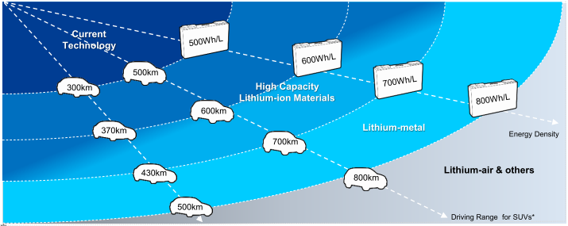来自三星SDI的Hanho Lee博士，做了电动汽车和动力电池的未来的报告，报告主要从电动车的角度来讲述电动车的今日与未来，电动车的缘起于政府的推动和部分车企标杆的吸引，消费者决定是否买电动车主要考虑以下几个方面，行驶距离、充电方面的问题、价格因素、相对于石油的节省力度以及停车等问题，未来电动汽车是否能够真正普及开来也主要考虑以上几方面因素。最佳行驶里程应在350-400Km, 对于下一代电动车的发展，三星给出了他的见解，600Km左右应用高容量锂电池材料，700Km应用锂金属负极，800Km及其以上应采用Li-O2电池。

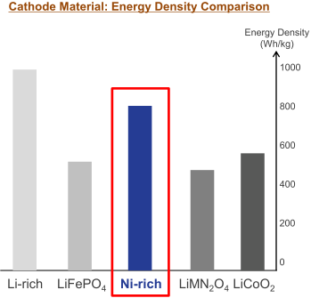能量密度的提升主要依靠于正极材料，正极材料目前主要以高镍材料为主，下一代将是富锂材料，由右图可以看出，高镍材料能达到800Wh/Kg的能量密度。对于高比能电池负极材料，硅基负极材料将是很有希望解决这一问题的材料，对于硅基负极材料，非常重要的是解决晶体结构分散的问题。对于快充的需求越来越紧迫，快充的实现除了材料的创新还应解决电池内部阻抗和散热问题。对于部分电池应根据其实际情况实现阶梯使用，从长远来看，长寿命和较低的容量损失率是应该考虑的问题，除此之外价格还应进一步的降低。对于如何开发电动车市场，三星给出了以下建议，良好的表现性能和加速性能，较低的发动机噪音，低价安全。高比能电池仍将是很难实现的目标，较高的效率和先进电池对于快充电池非常重要，持久高质量电池是必要的。

来自CATL的郭永胜博士，做了高比能动力电池之先进材料为题的报告，开篇介绍了电动车的发展历史，指出电动车的兴起较早，对于电动车来讲，能量密度和价格是非常重要的两大因素。

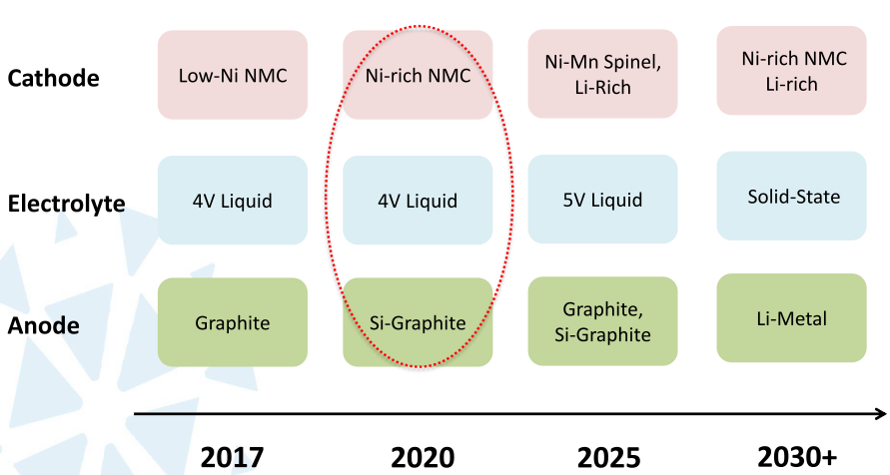CATL给出了未来20年的高比能锂离子电池的正负极材料以及电解液的大体 发展方向。目前正极材料以高镍三元材料为主，搭配4V电解液和硅碳负极，下一步将是Ni-Mn or Li-rich正极材料搭配5V高压电解液和石墨or Si-C负极。高镍正极材料存在一定的问题，颗粒易粉化容易产气为此对应的措施有纳米化设计。通过仿真知道氧的活动与副反应的强烈程度有关。通过控制不同的电压探究不同电压以及不同温度状态下高镍正极材料的电性能，

发现电压越低容量保持率越高，产气量越少。对于SiO负极来说，体积膨胀和首效太低是存在的问题。对此存在预锂化和人造SEI膜等措施。对于电解液的改进使其不产气或少产气同时应对正极材料进行保护，对负极来说应添加相应的添加剂抑制Ni在负极表面沉积。

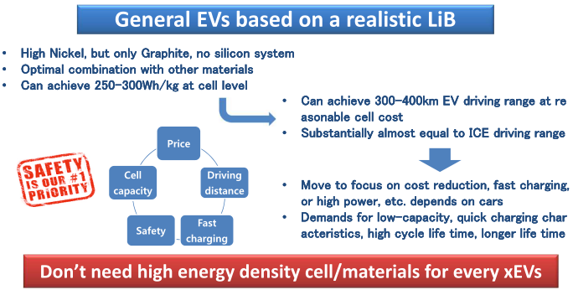 来自日本矢野经济研究所的稲垣 佐知也部长，做了XEV电池的快速扩张的挑战、风险和机会的报告，主要从挑战、机遇、变化和如何扩张XEV这几个方面来讲述今天的报告。由于越来越严重的环境问题，电动车的普及越来越受到欢迎。如果没有政策和政府的补贴，电动车将是非常难以得到普及的。对于价格、政府推动力度、补贴多少、能跑多远、充电速度问题等都是人们在买电动车时候考虑的问题。应该去寻找健康的市场对于电动车来说。调查电动车市场发现，中国占据了一半以上的市场份额，研究发现目前的电动车市场还是受限的，对于电动车应该发展无人驾驶和共享电动车服务，对于无线充电等条件应加以改善，目前的饿电池材料正极是高镍正极负极多以搭配石墨负极而不是硅基负极体系，不是每一辆电动车的电池都必须是高能量密度电池但是对于安全、长寿命、多循环、快充等这些条件的要求是必须的。

合理的电池合理的市场才会实现稳步的中长期电动车增长，对于未来20年后，我们是否需要这么多电动车和电池么，不好说。对于电池企业应实现企业重组，淘汰落后的电池企业，相互合作，才有未来。

来自宾夕法尼亚大学的王朝阳教授做了解决用户体验痛点的动力电池新技术的报告，主要分析了电动车的主流市场和全气候电池、快充电池、长循环电池、一种新的设备几个方面介绍本次报告，在实际运用中电动车对快充的技术有极大的需求，低温环境下电池充电速度较慢而加气站和加油站则没变化，全气候电池构成的电动车就是让电动车能去燃油车能去的地方，做燃油车能做的事，为此设计一种在低温情况下自加热的电池，并将成果发布在nature上，在-20℃的条件下只需15-20S，即使在-40℃下也不需要两分钟，就能达到常温下电池的水平，测试阻抗对比不带自加热系统的LIB发现不同温度下，阻抗变化幅度很小，几乎没变化。极速快充技术10分钟就可以充到80%的电量，美国将在2019年底实现布置2000个350KW的快充电站，对于快充过程中的产热问题，风冷还是一个有效地解决办法。今年3月份将全气候电池构成电动车放到-40℃的条件下静置72h，启动十分钟自加热系统后电动车实现同常温条件下一样的性能。AutoLion是一款模拟仿真热量分布等功能的商业化软件。

来自力神的王晓丹博士做了力神公司21700电池的研发进展的报告，先介绍力神的发展历史，后介绍18650从1.8Ah到3.0Ah和21700的4.0Ah和4.5Ah的电池。

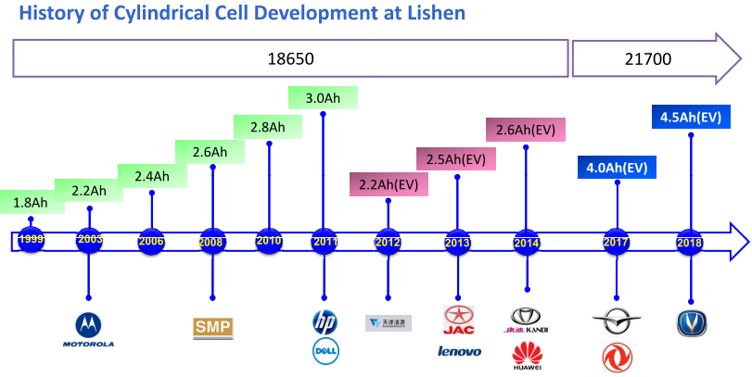

21700电池有着更高的容量，是18650型电池容量的1.5倍，在制造过程中有着更低的成本，在达到同等马力条件下需要更少的电池，在模组和PACK方面有着更低的成本。使用4.5Ah的电池续航里程可以提升40Km，主要用在BEV上，力神计划在今年的剩余时间内每月生产2000辆车用的4.0/4.5Ah 21700型电池。用在马自达乘用车4.0Ah的电池可以续航达到315Km，用在货运上的一款4.0Ah的电池续航可以达到180Km,力神目前正在研发5.3Ah的21700电池用在乘用车上将达到400Km。

来自美国wildcat公司的李斌博士，做了影响电池性能的电极参数设计的相关报告，从电池材料方面来阐述为什么电池材料如此重要，如何评价一款电池材料的好坏。无论是电池厂家还是电池材料厂家都会从特定的角度去说明其所生产的东西的优点。影响电池性能的因素有电极的厚度、孔隙度、粘结剂、活性材料、导电剂、点解压和添加剂等方面。

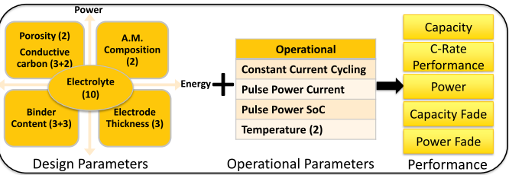 右图是所要测试的影响电池性能的各种因素，由于影响因素过多，所以进行正交试验设计，去评测相关方面影响因素。

测试NCM811/622正极极片参数与倍率性能之间的关系发现，正极极片厚度主腰影响电池的倍率性能，811电极片的厚度影响较622的大，厚度还影响充放电性能，但影响程度不一致。研究发现正极极片厚度越厚功率衰减越快，孔隙率越高的极片有着较好的容量和容量保持率。更少的粘结剂使用量有助于倍率性能的提升，但另一方面粘结剂与循环性能、高温性能之间有着一定的关系。

 来自台湾泓辰电池材料公司的黄信达做了LMFP：下一代橄榄石正极材料在锂离子电池当中的应用报告，在此重点介绍LMFP与NMC的混用情况，当D50粒径：NMC/LMFP=1时，性能一般偏下，NMC/LMFP=2时性能较好，我们发现当NMC/LMFP=3时，倍率性能得到明显的提升5C放电可以放出94%的电量。LMFP有着极好的循环表现性能在高温循环测试中，由于LMFP-LTP有着极好的安全性和长寿命，因此其被看作为储能电站的良好材料。NCM-LMFP超过4V的电压下放电比容量可以达到145mAh/g，随着Ni含量的增加其能量密度可以进一步的增加，NMC与LMFP连用，极大地改善了NMC的循环倍率性能。

来自苏州大学的郑洪河教授做了下一代锂离子电池用硅基负极材料发展新战略的报告，主要从Si的结构和表面、粘结剂的影响和电极结构、电解液的选择和全电池的测试几个方面介绍本次报告内容。Si的优缺点在此不多举例，报告主旨在于选择合适的Si纳米粒子非常重要，新的粘结剂和新的电解液必须加以考虑。

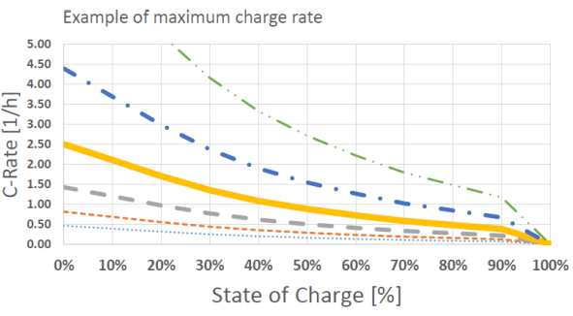 来自以色列的Shmuel De-Leon介绍了2017年快充锂离子电池的市场情况，快充电池是一种5min之内从容量为0充到最大容量的80%，对于快充来说还存在很多问题，例如，电池的接收快充的能力，电池的安全性，电池的热管理，快充的成本，快充的效率以及充电桩的尺寸和大小等等，当以10C的倍率进行充电时，充电的能量、效率、产生更多的热、安全性、不可逆容量损失、循环寿命的减少等等都是不可避免的问题。当我们进行快充时，尽管可以以非常大的倍率进行充电，但是石墨负极接收Li+的过程是一个缓慢的过程，因此材料本身的因素限制了充电的倍率大小，在快充的过程中锂沉积在负极表面是不可避免的结果，最关键的是快充导致了电池容量的衰减和内部阻抗的增加以及一些安全问题例如内部短路、爆炸、着火和漏液等等。举个简单的例子来说，Fast discharge is easy like going down stairs,Fast charge is difficult like climbing stairs。我们发现随着温度的增高，快充所需的时间越来越长，在低SOC的情况下，高倍率的快充是可以考虑的，在进行快充时应注意防止锂沉积而限制最高充电倍率，SOC和温度都是影响快充倍率大小的重要因素，LTO是良好的快充材料，当使用LTO作为正极材料时，石墨负极有着良好的快充动力学性能，负极的电压远小于锂沉积的电压，但是有个缺点就是有着很低的能量密度。纳米化的LFP有着低电压快充产生较少的锂沉积，但是LFP有着较低的能量密度和较大的自放电。在市场方面列举了A123、华为、Samsung SDI、Toyota等快充电池产品，对于快充市场的需求是巨大的，从目前的电池来说满足这一需求的电池较少。

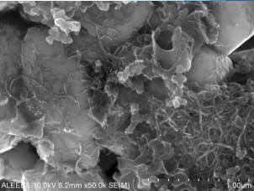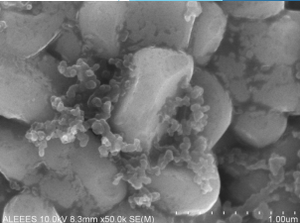 来自台湾锂氏新能源的Dr Meng Lun,Lee做了多种导电添加剂在高电压锂离子电池当中应用的报告，对比了单组份和多组分导电添加剂在NMC、LFP中的应用，验证了多组分导电剂在LCO体系锂离子电池中的应用，探究了多组分导电剂在石墨负极中的应用和探究了不同负极材料与Si-O负极构成的混合负极的电化学性能。

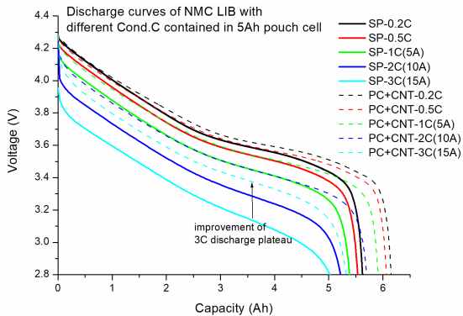上图左一是SP在NMC中的分布情况，右图是SP、CNT、和porous C在NMC中分布的情况。由图可以看出，SP并未构成较好的三维导电网络，而SP、CNT、和porous C就构成了相对较好的三维导电网络，下图为控制变量的前提下探究单组份导电剂和多组分导电剂对电池的影响。

发现，多组分导电剂构成的电池在相同电流情况下放出的容量、放电电压平台和能量密度都得到明显提升。在LFP体系中也得到了同样的结果。

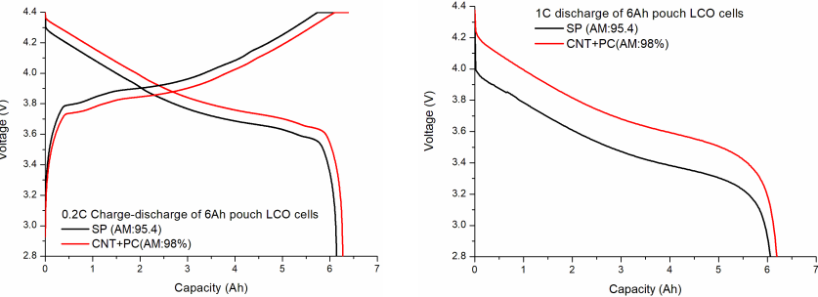 在高体积能量密度的LCO体系构成的锂离子电池中测试单组份导电剂SP和多组分导电剂CNT+PC对锂离子电池电化学性能的影响，发现CNT+PC能够提升电池的能量密度、振实密度、活性物质的比例和降低粘结剂的使用量。

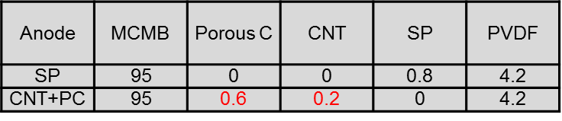

上图表是同等条件下改变导电剂的成分，观察其对循环性能的影响，有图知，CNT+PC构成的电池循环性能远优于SP构成的电池循环性能。说明在以5C的倍率进行充电时SP构成的导电网络遭到破坏。在硅基负极中测试多组分导电剂与单组份导电剂的对比发现，多组分导电剂对负极容量的发挥有着明显的提升效果。